**委　任　状**

私は，次の者を代理人と定め，下記に関する一切の事項を委任します。

（受任者）

（住所地）

記

（委任事項の表示）

１．本人の所有する物品を株式会社ＳＴＡＹＧＯＬＤへ販売する行為

２．上記に関するその他一切の行為

以　上

令和　　　年　　　月　　　日

住　所

委任者

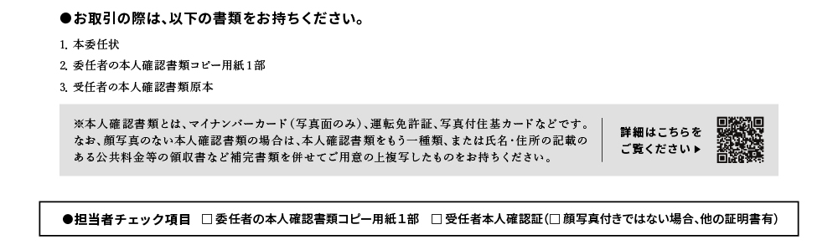

**委　任　状**

委任者の捺印を認印でお願いいたします

私は，次の者を代理人と定め，下記に関する一切の事項を委任します。

**テキスト が含まれている画像

AI 生成コンテンツは誤りを含む可能性があります。**

**文字が書かれている

AI 生成コンテンツは誤りを含む可能性があります。**（受任者）

（住所地）

受任者・委任者どちらかの自署にてお願いいたします

記

（委任事項の表示）

１．本人の所有する物品を株式会社ＳＴＡＹＧＯＬＤへ販売する行為

２．上記に関するその他一切の行為

アイコン

AI 生成コンテンツは誤りを含む可能性があります。挿絵 が含まれている画像

AI 生成コンテンツは誤りを含む可能性があります。以　上

**ロゴ

AI 生成コンテンツは誤りを含む可能性があります。**令和　　　年　　　月　　　日

住　所

テキスト が含まれている画像

AI 生成コンテンツは誤りを含む可能性があります。

委任者

委任者の捺印を認印でお願いいたします

委任者の自署にて記入お願いいたします

